Отзыв руководителя

Содержание

Введение 6

1 Обоснование выбора темы курсового проекта 7
1.1 Анализ предметной области 7
1.2 Аналогичные программные решения 8
1.3 Требования к программному продукту 12
1.4 Обоснование выбора инструментальных средств разработки 14
2. Разработка приложения 16
2.1 Разработка блок-схемы функций программы 16
2.2 Разработка макетов основных форм приложения 17
2.3 Проектирование и разработка базы данных 19
2.4 Разработка пользовательского интерфейса 20
2.5 Инструкция по работе с программой 27
Заключение 29
Библиография 30
Приложение А 31

1 Вариант задания демоэкзамена

1.1 Краткая спецификация разрабатываемого модуля

Модуль учета заявок на ремонт автомобилей для автосервиса "АвтоТранс".
Назначение: автоматизация учета и обработки заявок.
Входные данные:
- данные для авторизации пользователей (логин, пароль);
- данные новой заявки: дата приёма, тип и модель автомобиля, описание проблемы, заказчик, назначенный автомеханик (при наличии);
- изменения по заявке: новый статус, откорректированное описание проблемы, указанные запчасти и материалы;
- комментарии к заявке от сотрудников;
- параметры поиска и фильтрации (номер заявки, ФИО заказчика, статус, фрагменты описания проблемы).
Выходные данные:
- полный или отфильтрованный список заявок в табличном виде;
- детальная информация по выбранной заявке (все поля, комментарии, длительность ремонта);
- статистические показатели (количество заявок по статусам, количество выполненных заявок, среднее время ремонта, топ типичных неисправностей);
- информационные и предупреждающие сообщения для пользователя (ошибки ввода, отсутствие результатов поиска, подтверждения опасных операций);
- сообщения о результатах резервного копирования базы данных.
Основной алгоритм учета заявок представлен в виде блок‑схемы (Рисунок 1.1).

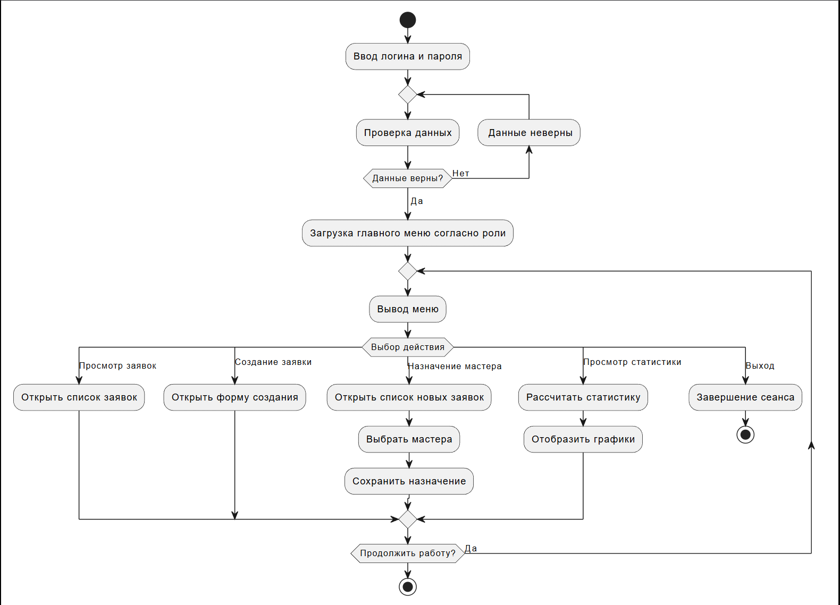
Рисунок 1.1 – Блок-схема основного алгоритма
Блок-схема функции расчёта количества заявок (Рисунок 1.2).

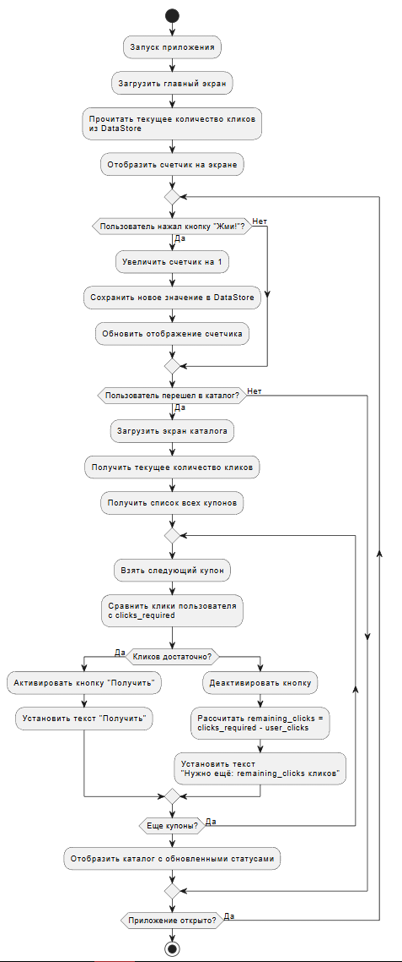
Рисунок 1.2 - Блок-схема функции расчёта количества заявок

ER-диаграмма базы данных (Рисунок 2.1).

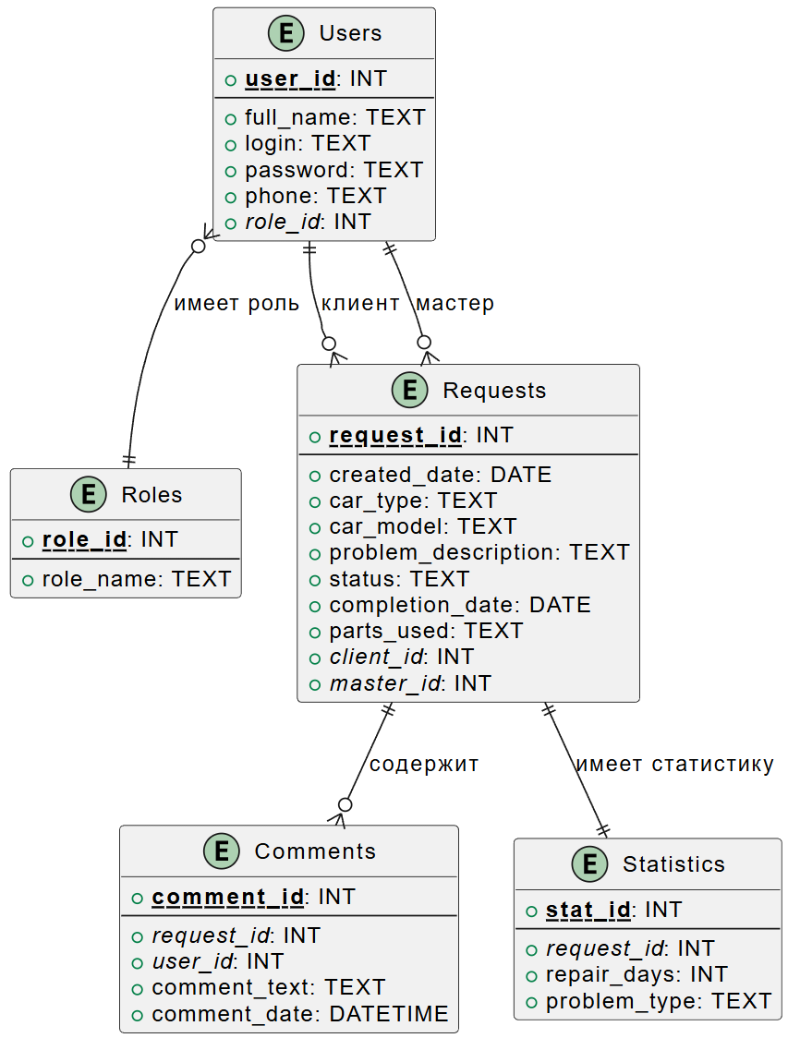
Рисунок 1.3 – ER-диаграмма

1.2 Функциональные и нефункциональные требования

Функциональные требования:
- возможность добавления заявок в базу данных с указанием параметров: номер заявки, дата добавления, тип автомобиля, модель автомобиля, описание проблемы, заказчик, назначенный автомеханик, статус заявки;
- возможность редактирования заявок (этап выполнения, описание проблемы, ответственный за выполнение работ, использованные запчасти и материалы);
- просмотр списка всех заявок для служебных ролей (менеджер, оператор, менеджер по качеству);
- просмотр «своих» заявок для заказчика (его собственные заявки) и автомеханика (назначенные ему заявки);
- поиск по номеру заявки;
- поиск по параметрам (ФИО заказчика, модель автомобиля, фрагмент описания проблемы);
- расчёт количества выполненных заявок;
- расчёт среднего времени выполнения заявки;
- статистика по типам неисправностей и распределению заявок по статусам;
- добавление автомеханика к заявке и последующее отслеживание состояния работы;
- добавление комментариев к заявке автомехаником и другими сотрудниками (уточнение работ, запчасти, материалы);
- регистрация новых заказчиков через окно регистрации;
- авторизация пользователей с учётом их роли и ограничением доступа к функциям;
- создание резервной копии базы данных с возможностью последующего восстановления.

Нефункциональные требования:
- поддержка операционной системы Windows;
- настольный графический интерфейс, не требующий установки серверных компонентов;
- простой интерфейс и понятные уведомления для пользователя;
- приемлемая скорость работы при учебных объёмах данных;
- наличие системы ролей (менеджер, менеджер по качеству, оператор, автомеханик, заказчик) и разграничение прав доступа;
- хранение данных в файле базы данных SQLite.

1.2 Обоснование выбора инструментальных средств разработки

Для разработки программного модуля учета заявок для автосервиса был выбран язык программирования Python и библиотека для создания графического интерфейса tkinter. Такой выбор обусловлен следующими преимуществами:

- Простота и скорость разработки. Python обладает лаконичным и понятным синтаксисом, что позволяет быстро реализовать логику приложения и внести изменения при необходимости. Это критически важно в условиях ограниченных временных ресурсов.

2. Встроенная библиотека для GUI. tkinter входит в стандартную поставку Python и является оптимальным решением для создания настольных приложений с формами, таблицами и элементами навигации. Он позволяет полностью реализовать пользовательский интерфейс, показанный на скриншотах, без установки дополнительных сторонних библиотек.

3. Интеграция с базой данных. Модуль sqlite3 обеспечивает простую и эффективную работу с файловой базой данных SQLite. Это идеально подходит для данного проекта, так как все данные (пользователи, заявки, комментарии) хранятся локально в одном файле, что исключает необходимость развертывания и настройки отдельного сервера баз данных.

4 Кроссплатформенность. Приложение, написанное на Python с использованием tkinter, может быть запущено на любой операционной системе (Windows, Linux, macOS) при наличии интерпретатора, что расширяет потенциальную аудиторию пользователей.

В качестве среды разработки использовались Cursor и VS Code, которые обеспечивают:
- подсветку синтаксиса и автодополнение кода Python;
- удобный встроенный отладчик;
- интеграцию с системой контроля версий Git;
- поддержку запуска модульных тестов и проверок качества кода.

Таким образом, выбранные инструментальные средства полностью соответствуют требованиям задания и позволяют реализовать модуль учета заявок на ремонт автомобилей для автосервиса «АвтоТранс» в сжатые сроки и с необходимым уровнем качества.

1.3 Разработка интерфейса программного модуля

Вход в систему осуществляется через окно авторизации (Рисунок 1.4). Для тестирования предусмотрены предустановленные учетные записи с различными ролями: Менеджер (login1/pass1), Автомеханик (login2/pass2), Оператор (login4/pass4), Заказчик (login11/pass11) и Менеджер по качеству (quality1/pass1).

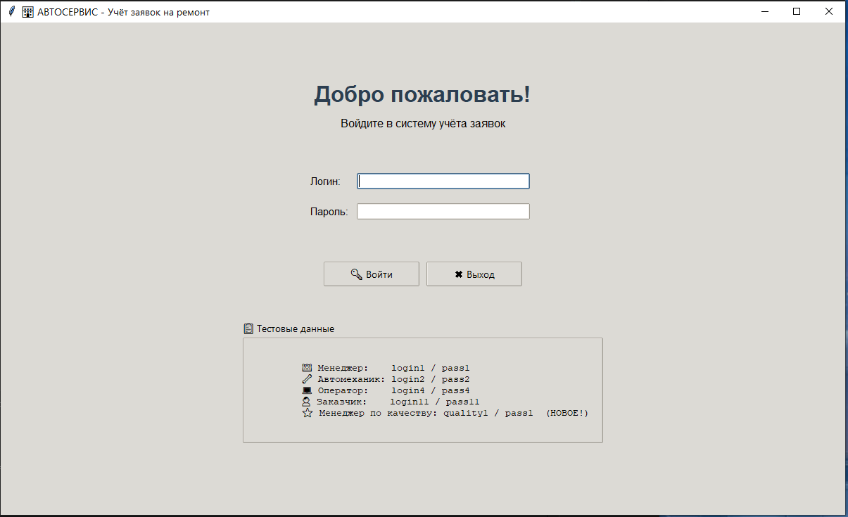

Рисунок 1.4 – Окно авторизации

После успешного входа пользователь попадает в главное меню, которое адаптировано под его роль. На Рисунке 1.5 представлен интерфейс для пользователя с ролью "Менеджер". В верхней части окна отображаются ФИО сотрудника и его роль. Основное меню содержит пункты для работы с заявками: просмотр "Мои заявки", просмотр "Все заявки", "Назначить мастера", просмотр "Статистика", а также доступ к "QR-коду опроса".

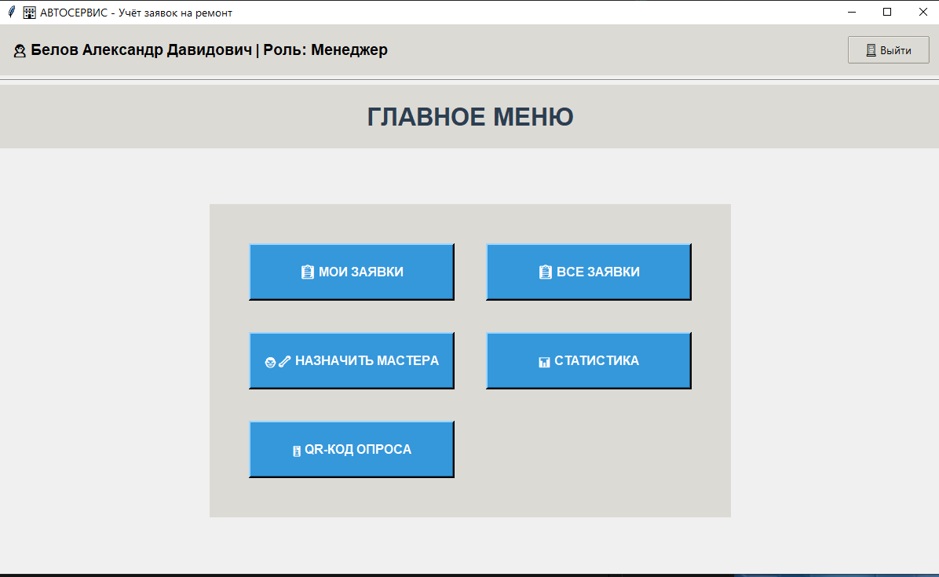
Рисунок 1.5 -- Главное меню (Роль: Менеджер)
При выборе пункта "Мои заявки" открывается окно со списком заявок, где текущий пользователь является ответственным (Рисунок 1.6). Список представлен в виде удобной таблицы с колонками: ID, Дата, Тип, Модель, Проблема, Статус, Мастер, Клиент. Доступен поиск по заявкам.

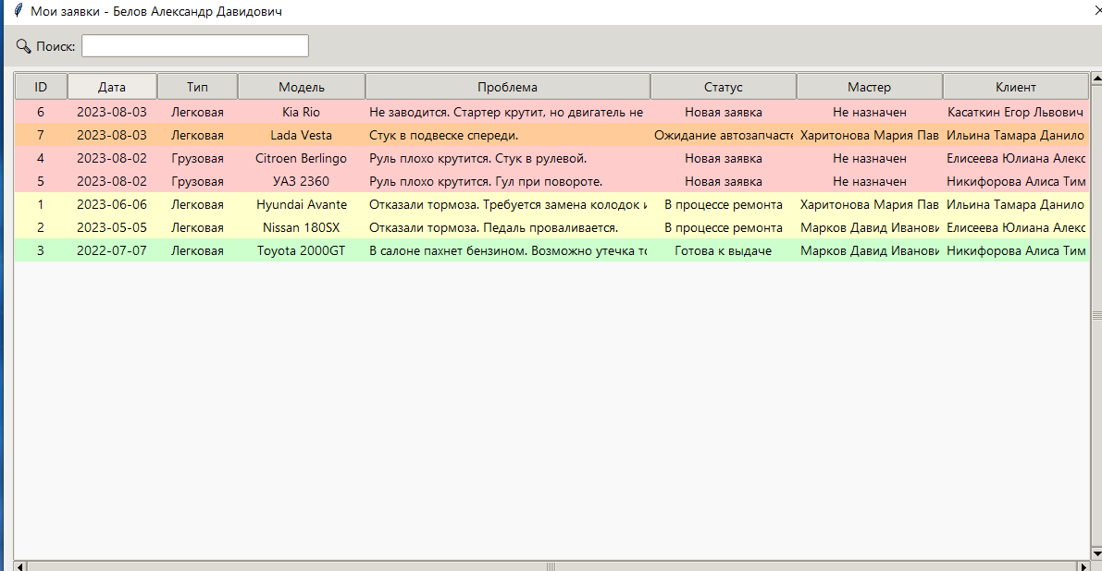
Рисунок 1.6 – Окно просмотра “Мои заявки”

Двойным щелчком по любой заявке из списка открывается окно с детальной информацией о ней (Рисунок 1.7). Здесь отображаются все данные по заявке, включая телефон клиента и комментарии. В зависимости от статуса и прав пользователя, становятся доступны функции назначения мастера, добавления комментариев или закрытия заявки.

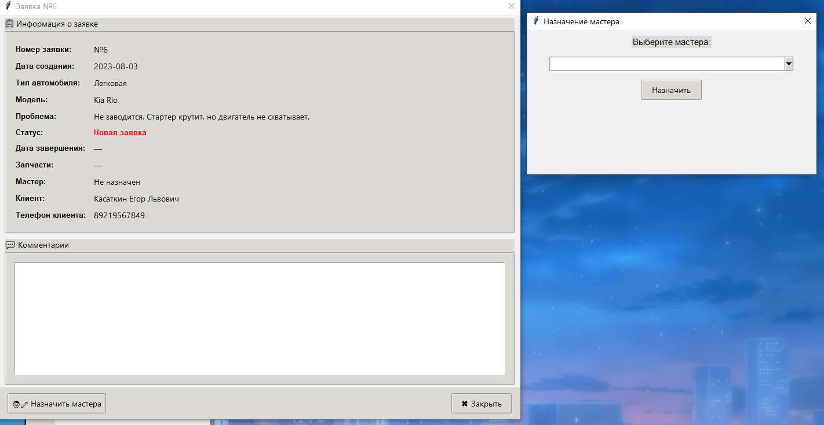

Рисунок 1.7 – Детальный просмотр завки
Для менеджера доступен пункт "Все заявки", который отображает полный список всех заявок в системе, независимо от ответственного (Рисунок 1.8). Это позволяет менеджеру контролировать общую ситуацию.
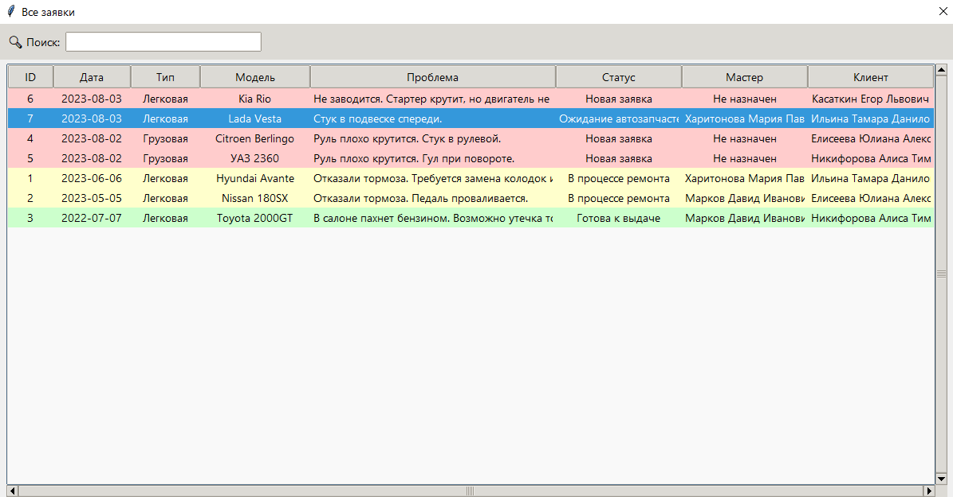

Рисунок 1.8 -- Окно "Все заявки"

Специальный пункт меню "Назначить мастера" (Рисунок 1.9) выводит список новых заявок, по которым еще не назначен ответственный. Менеджер может выбрать заявку и назначить на нее одного из доступных мастеров (Рисунок 1.10), данные о которых подгружаются из системы.

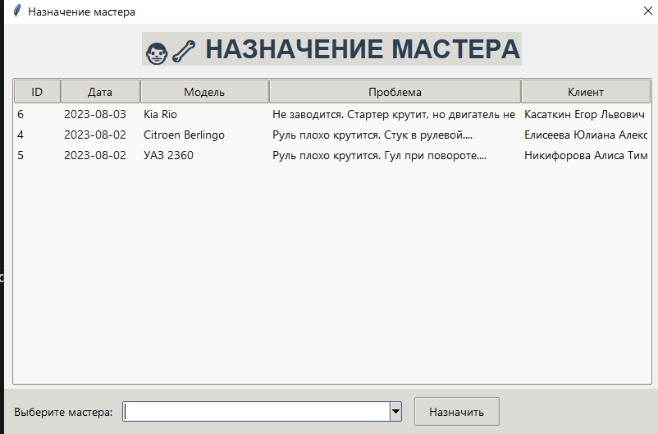

Рисунок 1.9 -- Окно "Назначение мастера"

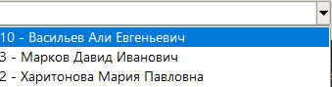

Рисунок 1.10 -- Выпадающий список выбора мастера

Для анализа работы автосервиса предусмотрен пункт "Статистика" (Рисунок 1.11). В этом окне выводится сводная информация: общее количество заявок, их распределение по статусам, среднее время ремонта, количество механиков и клиентов, а также статистика по типам проблем. Это позволяет руководству оценивать загрузку и эффективность работы.
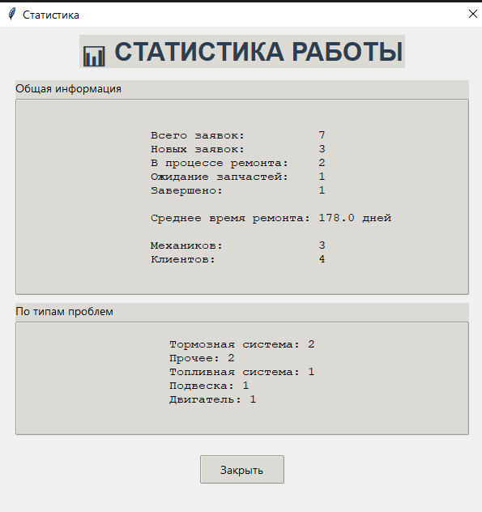

Рисунок 1.11 -- Окно "Статистика работы"

Функционал оценки качества обслуживания реализован через пункт меню "QR-код опроса" (Рисунок 1.12). Приложение генерирует QR-код, который клиент может отсканировать для перехода к форме обратной связи.
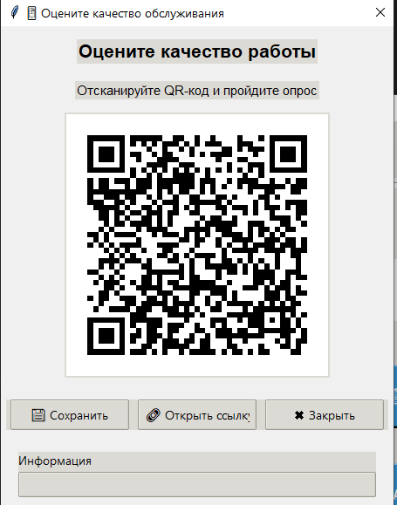

Рисунок 1.12 -- Окно с QR-кодом для опроса

2 Описание практической части дипломного проекта. Разработка приложения для акции «Жизнь Март»

2.1 Обоснование выбора темы
Мобильные приложения с элементами геймификации становятся эффективным инструментом маркетинга для привлечения и удержания клиентов. Акция «Жизнь Март» представляет собой инновационный формат взаимодействия с покупателями, где каждый клик приближает пользователя к получению реальных скидок и подарков.
Целью данного проекта является разработка приложения-кликера для сети магазинов «Жизнь Март», которое позволит:
- Повысить лояльность существующих клиентов;
- Стимулировать частое посещение приложения и, как следствие, магазинов;
- Автоматизировать процесс накопления и получения скидок;
- Ссобирать статистику активности пользователей.

2.2 Анализ предметной области

Кликер (clicker) — это жанр игр и приложений, основным игровым процессом в которых является многократное нажатие на экран для выполнения какого-либо действия (в данном случае — накопления кликов для получения скидок).

Бизнес-процесс работы приложения:

- Пользователь открывает приложение и видит главный экран с кнопкой накопления кликов.
- При каждом нажатии на кнопку счетчик кликов пользователя увеличивается.
- По достижении определенного порога кликов пользователю становится доступен купон со скидкой.
- Пользователь может активировать купон («Получить»), после чего он становится доступным для использования в магазине.
- Пользователь может просматривать свой прогресс и доступные купоны в каталоге.
- Администратор может создавать резервные копии данных для предотвращения их потери.

2.3 Функциональные и нефункциональные требования
Функциональные требования:
отображение главного экрана с анимированной кнопкой накопления кликов;
подсчет и сохранение количества совершенных пользователем кликов;
отображение каталога купонов с указанием:
  - названия товара и размера скидки;
  - необходимого количества кликов для получения;
  - текущего прогресса пользователя;
  - статуса готовности купона («Получить» / «Нужно ещё: Х кликов»);
возможность получения купона при достижении необходимого количества кликов;
раздел «Настройки» с функциями экспорта и импорта прогресса;
функция создания резервной копии данных пользователя;
навигация между основными экранами приложения (Главный экран, Каталог, Настройки).
Нефункциональные требования:
поддержка операционной системы Android (версия 8.0 и выше);
интуитивно понятный и привлекательный интерфейс в стилистике бренда «Жизнь Март»;
стабильная работа при длительном использовании (тысячи кликов);
локальное хранение данных о кликах и полученных купонах на устройстве пользователя;

2.4 Обоснование выбора инструментальных средств разработки
Для реализации приложения-кликера был выбран язык программирования Java и среда разработки Android Studio.
Преимущества выбранного стека технологий:
Официальная поддержка от Google. Android Studio является официальной интегрированной средой разработки (IDE) для платформы Android, что гарантирует наличие всех необходимых инструментов, эмуляторов и библиотек для создания качественного приложения.
Производительность. Java обеспечивает высокую скорость выполнения кода, что критически важно для приложения, где основное действие (клик) может выполняться тысячи раз. Отсутствие задержек при нажатии напрямую влияет на пользовательский опыт.
Надежное хранение данных. Использование SharedPreferences или встроенной СУБД SQLite позволяет надежно хранить прогресс пользователя локально на устройстве. Данные о количестве кликов и полученных купонах не теряются при закрытии приложения.
Библиотеки для UI. Android Studio предоставляет мощный визуальный редактор макетов (Layout Editor) и богатую библиотеку виджетов (TextView, Button, RecyclerView), которые позволяют точно реализовать интерфейс, представленный на скриншотах.
Возможность расширения. При необходимости приложение может быть легко дополнено новыми функциями: добавление новых купонов через сервер, интеграция с системой лояльности магазина, отправка push-уведомлений о новых акциях.

2.5 Разработка интерфейса программного модуля
Интерфейс приложения разработан в соответствии с принципами минимализма и ориентирован на простоту использования.

На рисунке 2.1 представлен главный экран приложения. Ключевым элементом является большая кнопка «Жми!», предназначенная для накопления кликов. В верхней части экрана отображается текущий счетчик кликов пользователя, что позволяет визуально отслеживать прогресс. Навигационное меню в нижней
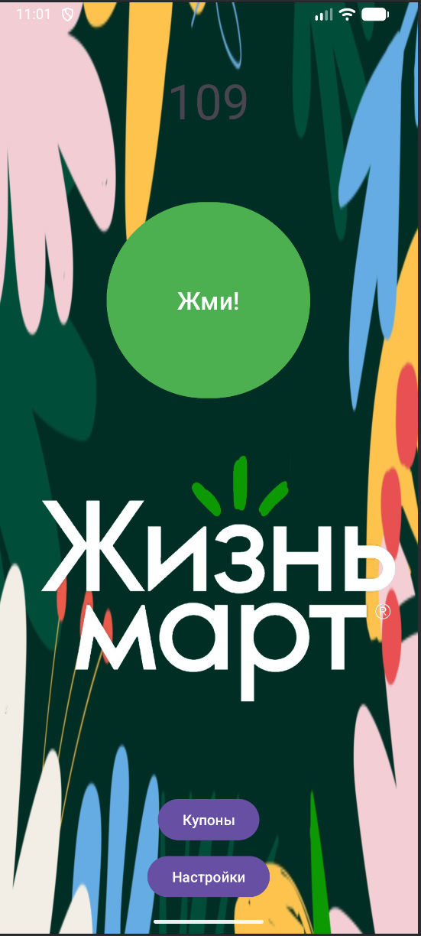
Рисунок 2.1 – Главный экран (накопление кликов)

На рисунке 2.2 представлен экран «Каталог купонов». Он реализован в виде вертикального списка, где каждый элемент отображает информацию о конкретном предложении:

название товара и размер скидки;
количество кликов, необходимых для получения купона;
текущий статус.

Если пользователь накопил достаточно кликов, кнопка становится активной и меняет текст на «Получить» (как в примере с шоколадным яйцом). Если кликов недостаточно, отображается сообщение о том, сколько еще необходимо совершить действий. Внизу экрана расположены кнопки для перехода к разделу «Достижения» и навигационные кнопки «Резервная копия» и «Назад».

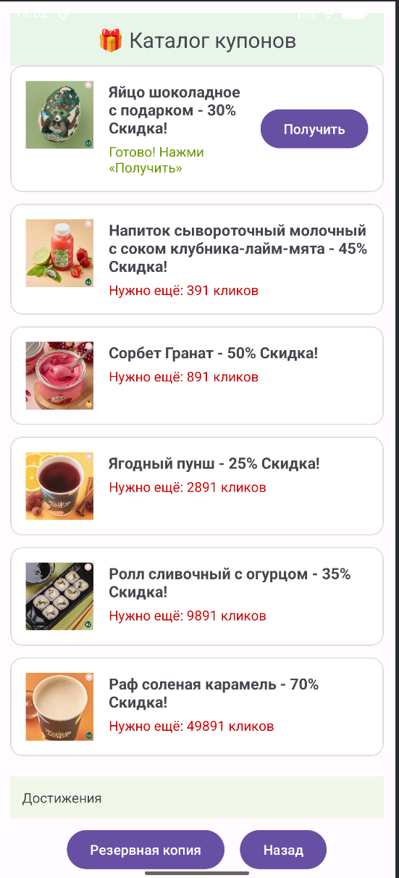

Рисунок 2.2 – Экран «Каталог купонов»

На рисунке 2.3 показан экран «Настройки». Интерфейс выполнен в виде простого меню с ключевыми функциями для управления данными приложения:

Экспорт прогресса: позволяет сохранить текущие данные о кликах и полученных купонах в отдельный файл на устройстве.
Импорт прогресса: дает возможность восстановить данные из ранее созданного файла резервной копии.
Назад: возврат на предыдущий экран.

Эти функции критически важны для пользователя, так как гарантируют сохранность его достижений даже при переустановке приложения или смене устройства.

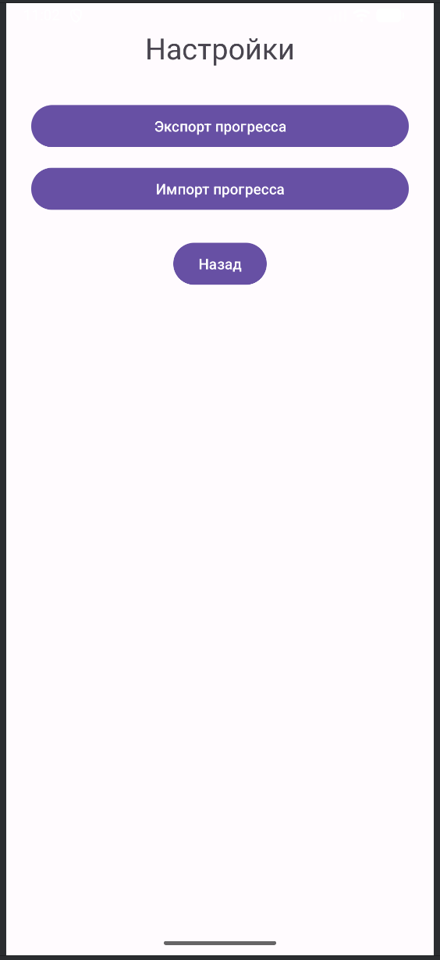
Рисунок 2.3 – Экран «Настройки»

2.6 Описание алгоритма работы приложения

Основной алгоритм работы приложения основан на отслеживании и обработке пользовательских кликов. Ниже представлено описание логики ключевых функций.

Алгоритм работы главного экрана (накопление кликов):

- При загрузке главного экрана приложение считывает текущее количество кликов из локального хранилища (SharedPreferences или базы данных).
- Счетчик отображается на экране.
- Пользователь нажимает на кнопку «Жми!».
- Срабатывает обработчик события onClick().
- Значение счетчика увеличивается на 1.
- Новое значение сохраняется в локальном хранилище.
- Обновленный счетчик отображается на экране.
Алгоритм проверки доступности купонов:

- При загрузке экрана «Каталог» приложение получает из хранилища текущее количество кликов пользователя.
- Для каждого купона в каталоге считывается пороговое значение кликов, необходимое для его активации.
- Если текущее количество кликов пользователя больше или равно пороговому значению, купон помечается как доступный:

кнопка становится активной;
текст кнопки меняется на «Получить».
- Если кликов недостаточно, кнопка остается неактивной, и отображается сообщение о необходимом количестве оставшихся кликов (Нужно ещё: X кликов).

Заключение
В рамках данной дипломной работы было разработано приложение-кликер для сети магазинов «Жизнь Март». Приложение позволяет пользователям в игровой форме накапливать клики и обменивать их на реальные скидки на товары, что повышает их вовлеченность и лояльность к бренду.
В ходе работы были решены следующие задачи:
проведен анализ предметной области и сформулированы требования к приложению;
обоснован выбор инструментальных средств разработки;
спроектирован и реализован пользовательский интерфейс, соответствующий макет

Библиография

1. Спецификация HTML5 [Электронный ресурс] / W3C. — Режим доступа: https://www.w3.org/TR/html52/.
2. CSS3 Modules [Электронный ресурс] / W3C. — Режим доступа: https://www.w3.org/Style/CSS/current-module.php.
3. TypeScript Handbook [Электронный ресурс] / Official TypeScript Documentation. — Режим доступа: https://www.typescriptlang.org/docs/handbook/introduction.html.
4. Node.js Documentation [Электронный ресурс] / Official Node.js Docs. — Режим доступа: https://nodejs.org/en/docs/.
5. PostgreSQL Documentation [Электронный ресурс] / Official PostgreSQL Docs. — Режим доступа: https://www.postgresql.org/docs/.
6. SQLite Documentation [Электронный ресурс] / Official SQLite Docs. — Режим доступа: https://www.sqlite.org/docs.html.
7. The Rust Programming Language [Электронный ресурс] / Official Rust Docs. — Режим доступа: https://doc.rust-lang.org/book/title-page.html.
8. JavaScript DOM API [Электронный ресурс] / MDN Web Docs. — Режим доступа: https://developer.mozilla.org/en-US/docs/Web/API/Document_Object_Model.
9. NPM Packages [Электронный ресурс] / Official NPM Registry. — Режим доступа: https://www.npmjs.com/.
10. ECMAScript 2025 [Электронный ресурс] / TC39. — Режим доступа: https://tc39.es/ecma262/.
11. Tauri Framework Documentation [Электронный ресурс] / Tauri Studio. — Режим доступа: https://tauri.studio/.
12. Web Performance Guidelines [Электронный ресурс] / MDN Web Docs. — Режим доступа: https://developer.mozilla.org/en-US/docs/Web/Performance.
13. Web Accessibility Standards [Электронный ресурс] / W3C. — Режим доступа: https://www.w3.org/WAI/.
14. OWASP Security Guidelines [Электронный ресурс] / OWASP Foundation. — Режим доступа: https://owasp.org/www-project-top-ten/.
15. PostgreSQL для разработчиков [Электронный ресурс] / Official PostgreSQL Docs. — Режим доступа: https://www.postgresql.org/docs/current/static/interactive-tutorial.html.

Приложение А
(справочное)
Листинг программы

import tkinter as tk
<string-array name="badge_thresholds">
<item>100</item>
<item>1000</item>
<item>5000</item>
<item>20000</item>
<item>50000</item>
<item>100000</item>
</string-array>
</resources>
<?xml version="1.0" encoding="utf-8"?>
<menu xmlns:android="http://schemas.android.com/apk/res/android"
xmlns:app="http://schemas.android.com/apk/res-auto">
<item android:id="@+id/action_badges" android:title="@string/menu_badges" app:showAsAction="never" />
<item android:id="@+id/action_settings" android:title="@string/menu_settings" app:showAsAction="never" />
<item android:id="@+id/action_export" android:title="@string/menu_export" app:showAsAction="never" />
<item android:id="@+id/action_import" android:title="@string/menu_import" app:showAsAction="never" />
</menu>
package com.example.martalife

data class Badge(val name: String, val threshold: Long, val unlocked: Boolean)
package com.example.martalife

data class BackupData(
val totalClicks: Long = 0L,
val unlockedBadges: List<String> = emptyList(),
val coupons: List<String> = emptyList()
)
<?xml version="1.0" encoding="utf-8"?>
<LinearLayout xmlns:android="http://schemas.android.com/apk/res/android"
android:layout_width="match_parent"
android:layout_height="match_parent"
android:orientation="vertical"
android:gravity="center">

<TextView
android:id="@+id/textClicks"
android:layout_width="wrap_content"
android:layout_height="wrap_content"
android:textSize="24sp"
android:layout_marginBottom="32dp" />

<Button
android:id="@+id/buttonClick"
android:layout_width="wrap_content"
android:layout_height="wrap_content"
android:text="@string/click_me"
android:textSize="20sp"
android:padding="24dp" />

</LinearLayout>
<?xml version="1.0" encoding="utf-8"?>
<androidx.recyclerview.widget.RecyclerView
xmlns:android="http://schemas.android.com/apk/res/android"
android:id="@+id/recyclerViewBadges"
android:layout_width="match_parent"
android:layout_height="match_parent" />
<?xml version="1.0" encoding="utf-8"?>
<LinearLayout xmlns:android="http://schemas.android.com/apk/res/android"
android:layout_width="match_parent"
android:layout_height="wrap_content"
android:orientation="vertical"
android:padding="16dp">

<TextView
android:id="@+id/textViewBadgeName"
android:layout_width="wrap_content"
android:layout_height="wrap_content"
android:textSize="18sp"
android:textStyle="bold" />

<TextView
android:id="@+id/textViewBadgeThreshold"
android:layout_width="wrap_content"
android:layout_height="wrap_content"
android:textSize="14sp" />

</LinearLayout>
<?xml version="1.0" encoding="utf-8"?>
<LinearLayout xmlns:android="http://schemas.android.com/apk/res/android"
android:layout_width="match_parent"
android:layout_height="match_parent"
android:orientation="vertical"
android:padding="24dp">

<TextView
android:layout_width="wrap_content"
android:layout_height="wrap_content"
android:text="Фон:"
android:textSize="18sp" />

<Spinner
android:id="@+id/spinnerBackground"
android:layout_width="match_parent"
android:layout_height="wrap_content"
android:layout_marginTop="8dp" />

<Button
android:id="@+id/buttonApply"
android:layout_width="wrap_content"
android:layout_height="wrap_content"
android:layout_marginTop="32dp"
android:text="Применить и перезапустить" />

</LinearLayout>
package com.example.martalife

import android.content.Intent
import android.os.Bundle
import android.view.Menu
import android.view.MenuItem
import androidx.appcompat.app.AppCompatActivity
import com.example.martalife.databinding.ActivityMainBinding
import com.google.gson.Gson
import java.io.InputStreamReader

class MainActivity : AppCompatActivity() {

private lateinit var binding: ActivityMainBinding
private val prefs by lazy { getSharedPreferences("game", MODE_PRIVATE) }
private val themePrefs by lazy { getSharedPreferences("theme", MODE_PRIVATE) }

companion object {
private const val EXPORT_REQUEST = 1001
private const val IMPORT_REQUEST = 1002
}

override fun onCreate(savedInstanceState: Bundle?) {
applyTheme()
super.onCreate(savedInstanceState)
binding = ActivityMainBinding.inflate(layoutInflater)
setContentView(binding.root)

loadClicks()
setupClicker()
}

private fun applyTheme() {
val background = themePrefs.getString("background", "Цветочный")
when (background) {
"Тёмный" -> setTheme(androidx.appcompat.R.style.Theme_AppCompat_DayNight_DarkActionBar)
"Минимализм" -> setTheme(androidx.appcompat.R.style.Theme_AppCompat_Light_DarkActionBar)
}
}

private fun loadClicks() {
val clicks = prefs.getLong("total_clicks", 0L)
binding.textClicks.text = getString(R.string.clicks, clicks)
}

private fun setupClicker() {
binding.buttonClick.setOnClickListener {
val current = prefs.getLong("total_clicks", 0L)
val new = current + 1
prefs.edit().putLong("total_clicks", new).apply()
binding.textClicks.text = getString(R.string.clicks, new)
}
}

override fun onCreateOptionsMenu(menu: Menu): Boolean {
menuInflater.inflate(R.menu.main_menu, menu)
return true
}

override fun onOptionsItemSelected(item: MenuItem): Boolean {
return when (item.itemId) {
R.id.action_badges -> {
startActivity(Intent(this, BadgesActivity::class.java))
true
}
R.id.action_settings -> {
startActivity(Intent(this, SettingsActivity::class.java))
true
}
R.id.action_export -> {
exportBackup()
true
}
R.id.action_import -> {
importBackup()
true
}
else -> super.onOptionsItemSelected(item)
}
}

private fun exportBackup() {
val totalClicks = prefs.getLong("total_clicks", 0L)
val coupons = prefs.getStringSet("coupons", emptySet()).orEmpty().toList()
val backup = BackupData(totalClicks, getUnlockedBadges(totalClicks), coupons)

val intent = Intent(Intent.ACTION_CREATE_DOCUMENT).apply {
type = "application/json"
putExtra(Intent.EXTRA_TITLE, "clicker_backup.json")
addCategory(Intent.CATEGORY_OPENABLE)
}
startActivityForResult(intent, EXPORT_REQUEST)
}

private fun importBackup() {
val intent = Intent(Intent.ACTION_OPEN_DOCUMENT).apply {
type = "application/json"
addCategory(Intent.CATEGORY_OPENABLE)
}
startActivityForResult(intent, IMPORT_REQUEST)
}

private fun getUnlockedBadges(totalClicks: Long): List<String> {
val names = resources.getStringArray(R.array.badge_names)
val thresholds = resources.getStringArray(R.array.badge_thresholds).map { it.toLong() }
return names.zip(thresholds) { name, th -> if (totalClicks >= th) name else null }
.filterNotNull()
}

override fun onActivityResult(requestCode: Int, resultCode: Int, Intent?) {
super.onActivityResult(requestCode, resultCode, data)
if (resultCode != RESULT_OK || data == null) return

when (requestCode) {
EXPORT_REQUEST -> {
contentResolver.openOutputStream(data.data!!)?.use { stream ->
val json = Gson().toJson(BackupData(
prefs.getLong("total_clicks", 0L),
getUnlockedBadges(prefs.getLong("total_clicks", 0L)),
prefs.getStringSet("coupons", emptySet()).orEmpty().toList()
))
stream.write(json.toByteArray())
}
}
IMPORT_REQUEST -> {
contentResolver.openInputStream(data.data!!)?.use { stream ->
val reader = InputStreamReader(stream)
val backup = Gson().fromJson(reader, BackupData::class.java)
prefs.edit()
.putLong("total_clicks", backup.totalClicks)
.apply()
loadClicks()
}
}
}
}
}
package com.example.martalife

import android.os.Bundle
import androidx.appcompat.app.AppCompatActivity
import androidx.recyclerview.widget.LinearLayoutManager
import com.example.martalife.databinding.ActivityBadgesBinding

class BadgesActivity : AppCompatActivity() {

private lateinit var binding: ActivityBadgesBinding

override fun onCreate(savedInstanceState: Bundle?) {
super.onCreate(savedInstanceState)
binding = ActivityBadgesBinding.inflate(layoutInflater)
setContentView(binding.root)
supportActionBar?.title = "Достижения"

val prefs = getSharedPreferences("game", MODE_PRIVATE)
val totalClicks = prefs.getLong("total_clicks", 0L)

val badgeNames = resources.getStringArray(R.array.badge_names)
val badgeThresholds = resources.getStringArray(R.array.badge_thresholds).map { it.toLong() }

val badges = badgeNames.zip(badgeThresholds) { name, threshold ->
Badge(name, threshold, totalClicks >= threshold)
}

val adapter = BadgeAdapter(badges)
binding.recyclerViewBadges.apply {
layoutManager = LinearLayoutManager(this@BadgesActivity)
adapter = this.adapter
}
}
}
package com.example.martalife

import android.os.Bundle
import androidx.appcompat.app.AppCompatActivity
import androidx.recyclerview.widget.LinearLayoutManager
import com.example.martalife.databinding.ActivityBadgesBinding

class BadgesActivity : AppCompatActivity() {

private lateinit var binding: ActivityBadgesBinding

override fun onCreate(savedInstanceState: Bundle?) {
super.onCreate(savedInstanceState)
binding = ActivityBadgesBinding.inflate(layoutInflater)
setContentView(binding.root)
supportActionBar?.title = "Достижения"

val prefs = getSharedPreferences("game", MODE_PRIVATE)
val totalClicks = prefs.getLong("total_clicks", 0L)

val badgeNames = resources.getStringArray(R.array.badge_names)
val badgeThresholds = resources.getStringArray(R.array.badge_thresholds).map { it.toLong() }

val badges = badgeNames.zip(badgeThresholds) { name, threshold ->
Badge(name, threshold, totalClicks >= threshold)
}

val adapter = BadgeAdapter(badges)
binding.recyclerViewBadges.apply {
layoutManager = LinearLayoutManager(this@BadgesActivity)
adapter = this.adapter
}
}
}
package com.example.martalife

import android.view.LayoutInflater
import android.view.ViewGroup
import androidx.recyclerview.widget.RecyclerView
import com.example.martalife.databinding.ItemBadgeBinding

class BadgeAdapter(private val badges: List<Badge>) :
RecyclerView.Adapter<BadgeAdapter.BadgeViewHolder>() {

class BadgeViewHolder(val binding: ItemBadgeBinding) : RecyclerView.ViewHolder(binding.root)

override fun onCreateViewHolder(parent: ViewGroup, viewType: Int): BadgeViewHolder {
return BadgeViewHolder(
ItemBadgeBinding.inflate(LayoutInflater.from(parent.context), parent, false)
)
}

override fun onBindViewHolder(holder: BadgeViewHolder, position: Int) {
val badge = badges[position]
holder.binding.apply {
textViewBadgeName.text = badge.name
textViewBadgeThreshold.text = "От ${badge.threshold} кликов"
val color = if (badge.unlocked) android.R.color.holo_green_dark else android.R.color.darker_gray
textViewBadgeName.setTextColor(holder.itemView.context.getColor(color))
}
}

override fun getItemCount() = badges.size
}
package com.example.martalife

import android.os.Bundle
import android.widget.ArrayAdapter
import androidx.appcompat.app.AppCompatActivity
import com.example.martalife.databinding.ActivitySettingsBinding

class SettingsActivity : AppCompatActivity() {

private lateinit var binding: ActivitySettingsBinding

override fun onCreate(savedInstanceState: Bundle?) {
super.onCreate(savedInstanceState)
binding = ActivitySettingsBinding.inflate(layoutInflater)
setContentView(binding.root)
supportActionBar?.title = "Настройки"

val prefs = getSharedPreferences("theme", MODE_PRIVATE)

val backgrounds = arrayOf("Цветочный", "Минимализм", "Тёмный")
binding.spinnerBackground.adapter = ArrayAdapter(this, android.R.layout.simple_spinner_item, backgrounds)
binding.spinnerBackground.setSelection(backgrounds.indexOf(prefs.getString("background", "Цветочный")))

binding.spinnerBackground.onItemSelectedListener = object : androidx.appcompat.widget.AppCompatSpinner.OnItemSelectedListener {
override fun onItemSelected(parent: android.view.View?, view: android.view.View?, position: Int, id: Long) {
prefs.edit().putString("background", backgrounds[position]).apply()
}
override fun onNothingSelected(parent: android.view.View?) {}
}

binding.buttonApply.setOnClickListener {
recreate()
}
}
}

